项目申报倒计时，万方科慧免费用
疫情防控进入了攻坚阶段，2020国家自然科学基金、国家社科基金项目申报也进入了紧张的冲刺阶段。为了协助科研人员总结前人经验，把握领域热点，了解资助情况等，让项目申报更加得心应手、事半功倍。万方数据现面向科研人员个人，在疫情期免费开通“万方科慧”服务（http://scifund.wanfangdata.com.cn/）。新老用户登录科慧平台后，进入个人中心，选择套餐购买模块“开通”科慧套餐，确认购买“30天（疫情期免费）”，即可获得免费服务。（说明：“万方科慧”提供对全球20多个国家160多个科研资助机构的立项资助项目的全方位检索浏览及深度分析，学科覆盖理、工、农、医、人文社科，全方位、多角度支撑科研项目申报。）
获取免费服务流程
1、访问平台。
（1）直接访问平台网址：http://scifund.wanfangdata.com.cn/
（2）通过万方数据总平台访问：http://www.wanfangdata.com.cn/index.html
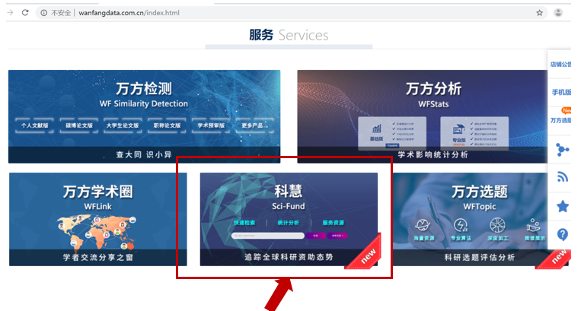
2、登录个人中心（若无账号，快捷注册即可）
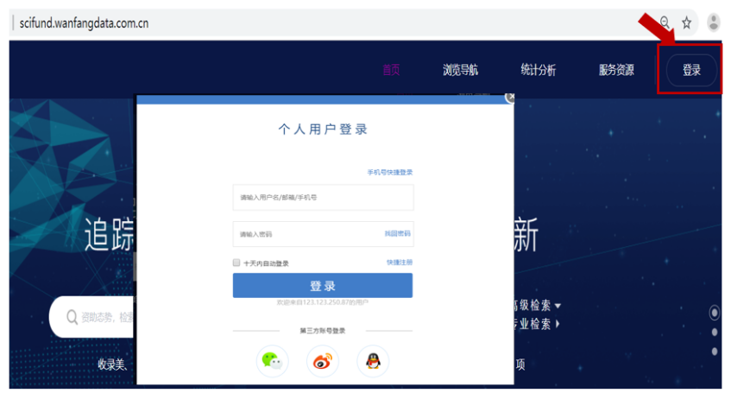
3、根据提示，点击“万方数据-个人中心”：
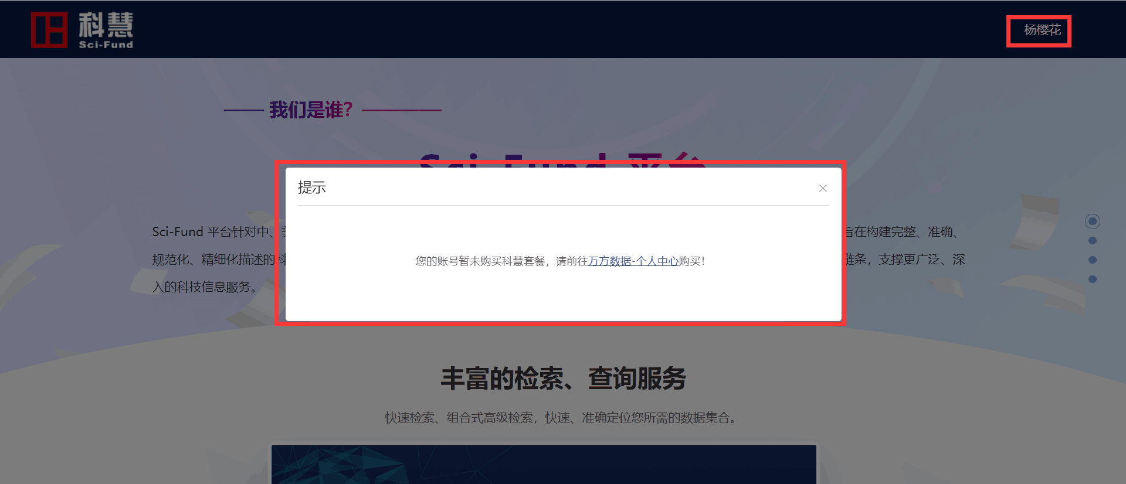

4 、跳转至万方数据-个人中心，套餐购买模块，点击“开通”科慧套餐：
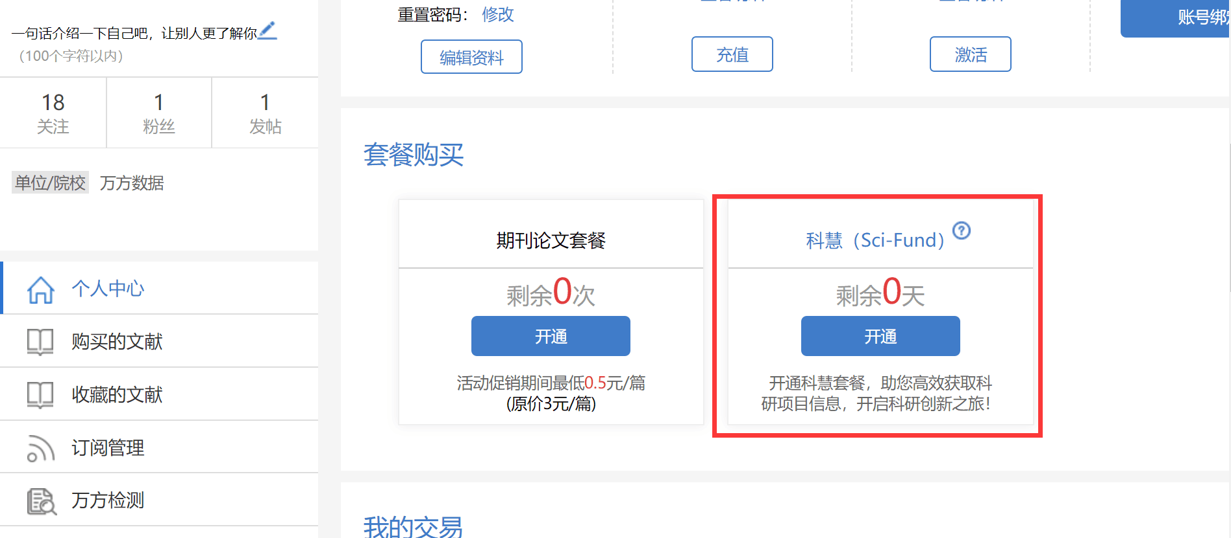

5 、选择套餐：30天（疫情期免费），点击“确认开通”。（说明：若已付费购买过30天服务，且在2020年1月29日尚未过期的用户疫情期免费服务活动结束后请与万方客服联系，我们将为您顺延相应时间的服务权限）。
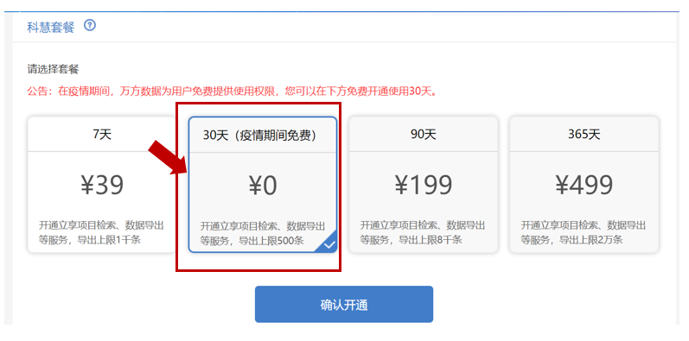
6、交易页，点击“确认支付”。
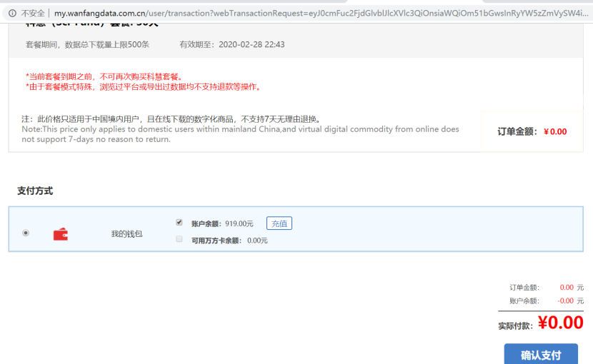

7、交易成功后，直接跳转至科慧首页。

平台使用方法可参见服务资源页“用户手册”“http://scifund.wanfangdata.com.cn/case/list”，或参见微信公众号：万方数据知识服务平台“2020国自然、国社科申报，您准备好了么？”

祝愿大家基金高中，祈祷疫情早日结束！

